Содержание
Интеграция SQLite с Telegram-ботом 2
Рассылка 5
Задания по рассылкам и пользователям (◠‿◠) 8

Интеграция SQLite с Telegram-ботом
Для начала создаем телеграм-бота в @BotFather и получаем API-ключ для него.
Затем создаем 2 .py-файла:
- TG.py – логика телеграм-бота
- SQL.py – логика работы с базой данных

В файле TG.py поместим шаблон для бота:
import telebot
import SQL as sql
token = ''
bot = telebot.TeleBot(token)
@bot.message_handler(commands=['start'])
def start_message(message):
sql.add_user(message.from_user.id, message.from_user.first_name, 1)
bot.send_message(message.chat.id, 'Привет ' + message.from_user.first_name + '!')
bot.polling(none_stop=True)

Введем свой API-ключ в переменную token
Сейчас он просто раскидывает шаломы всем кому не лень
В файл SQL.py тоже поместим шаблон для базы данных:
import sqlite3
connection = sqlite3.connect('tg-bot-base.db')
cursor = connection.cursor()
cursor.execute(
"""
CREATE TABLE IF NOT EXISTS users (
user_id INTEGER PRIMARY KEY,
user_name TEXT,
mail INTEGER
)
"""
)
connection.close()

У нас будет таблица пользователей телеграм-бота с колонками:
- user_id – идентификатор пользователя телеграм
- user_name – имя пользователя телеграм
- mail – будет принимать 0/1, подписан ли пользователь на нащу рассылку
Запустим SQL.py, чтобы создалась база с таблицей.
Теперь уберем объявление таблицы и оставим только функции работы с базой
Объявим функцию add_user для добавления пользователя в нашу базу:
def add_user(id, name, mail):
connection = sqlite3.connect('tg-bot-base.db')
cursor = connection.cursor()
cursor.execute("INSERT INTO Users (user_id, user_name, mail) VALUES (?, ?, ?)",(id, name, mail))
connection.commit()
connection.close()

Теперь файл SQL.py выглядит так:
import sqlite3
def add_user(id, name, mail):
connection = sqlite3.connect('tg-bot-base.db')
cursor = connection.cursor()
cursor.execute("INSERT INTO Users (user_id, user_name, mail) VALUES (?, ?, ?)",(id, name, mail))
connection.commit()
connection.close()

Сделаем так, чтобы при прописывании /start пользователь добавлялся в нашу базу. Для начала импортируем файл SQL.py в файл TG.py
import SQL as sql

Логика для команды /start:
@bot.message_handler(commands=['start'])
def start_message(message):
sql.add_user(message.from_user.id, message.from_user.first_name, 1)
bot.send_message(message.chat.id, 'Привет ' + message.from_user.first_name + '!')

Теперь в таблицу users будут передаваться параметры:
- message.from_user.id – идентификатор пользователя ТГ
- message.from_user.first_name – имя пользователя ТГ
- 1 – новый пользователь автоматически подписывается на рассылку (хехе)
Запустим бота и проверим его работу
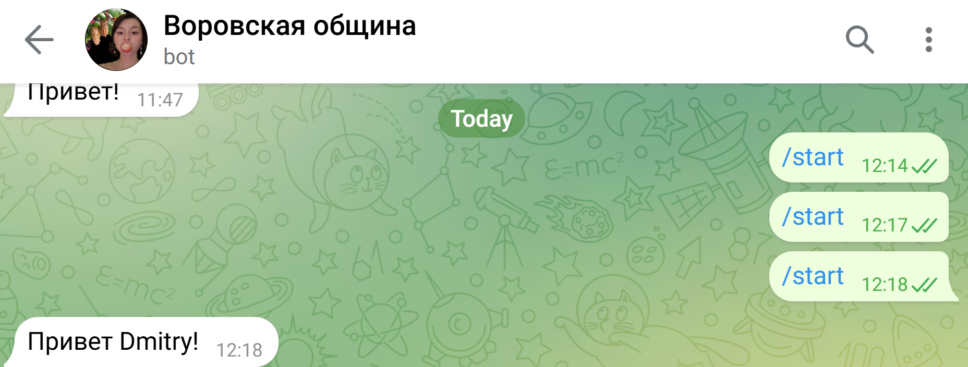

Если повторно написать /start, то выскочит ошибка

Это происходит из-за попытки повторного добавления пользователя с существующим идентификатором. Добавим проверку на существование пользователя в таблице users
def add_user(id, name, mail):
connection = sqlite3.connect('tg-bot-base.db')
cursor = connection.cursor()
cursor.execute("SELECT * FROM users WHERE user_id=?", (id,))
if cursor.fetchone() is None:
cursor.execute("INSERT INTO Users (user_id, user_name, mail) VALUES (?, ?, ?)",(id, name, mail))
connection.commit()
connection.close()
return False
else:
connection.close()
return True

Эта функция получает id пользователя, который пишет /start. С помощью SELECT ищет пользователя с этим id в таблице. Если таких нет (cursor.fetchone() is None), то добавляет его и возвращает False (т.е. пользователь не зарегистрирован), а если же такой у нас уже есть в таблице – возвращает True (т.е. пользователь уже зарегистрирован).

Теперь с помощью return можно понять, есть у нас пользователь в базе или нет
@bot.message_handler(commands=['start'])
def start_message(message):
if (sql.add_user(message.from_user.id, message.from_user.first_name, 1)):
bot.send_message(message.chat.id, 'Мы с тобой уже знакомы, ' + message.from_user.first_name + '!')
else:
bot.send_message(message.chat.id, 'Приятно познакомиться, ' + message.from_user.first_name + '!')

В обработчике команды /start мы теперь различаем зарегистрированных и незарег. пользователей
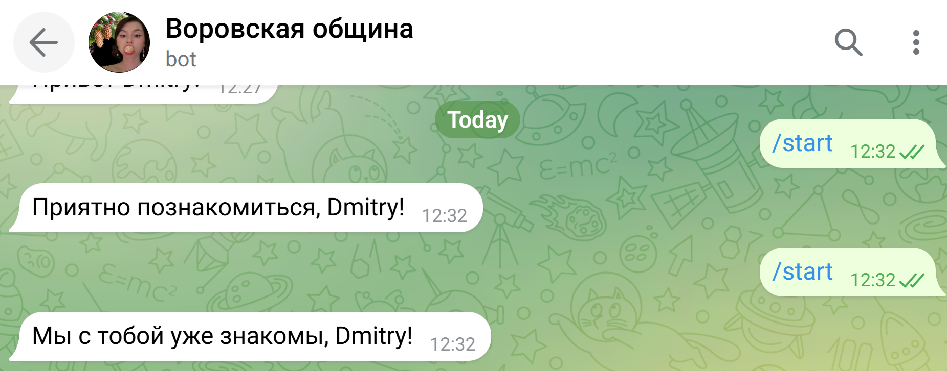

Рассылка
Для отправки рассылок объявим обработчик команды /mail
Для этого нужно сначала узнать список пользователей, которые подписаны на рассылку (mail = 1), для этого в SQL.py добавим функцию get_mail_users:
def get_mail_users():
connection = sqlite3.connect('tg-bot-base.db')
cursor = connection.cursor()
cursor.execute("SELECT user_id FROM users WHERE mail=1")
users = cursor.fetchall()
connection.close()
return [user[0] for user in users]

Она получает список айдишников пользователей, подписанных на рассылку, и возвращает в виде массива

return [user[0] for user in users]
Эта строка преобразует значение переменной users из кортежа вида
[(2084041027,)]
В массив вида
[2084041027]
Теперь с ними можно удобно работать!

Теперь в TG.py пропишем сам обработчик команды /mail
@bot.message_handler(commands=['mail'])
def mail(message):
bot.send_message(message.chat.id, "Отправь текст рассылки:")
bot.register_next_step_handler(message, send_mail)
def send_mail(message):
id_to_mail = sql.get_mail_users()
for user_id in id_to_mail:
bot.send_message(user_id, message.text)

Как это работает
- Мы отправляем команду /mail боту
- Бот обрабатывает ее и пишет нам "Отправь текст рассылки:"
bot.send_message(message.chat.id, "Отправь текст рассылки:")

- Теперь бот ждем от нас сообщение, когда мы напишем сообщение, бот отправит его в функцию send_mail
bot.register_next_step_handler(message, send_mail)

- В фунции send_mail мы уже берем текст сообщения, которое мы выслали для рассылки, и рассылаем всем, кто подписан на нее
- Всех, кто подписан на рассылку, мы достали из функции get_mail_users, которую ранее объявили
def send_mail(message):
id_to_mail = sql.get_mail_users()
for user_id in id_to_mail:
bot.send_message(user_id, message.text)

Проверим работу рассылки:
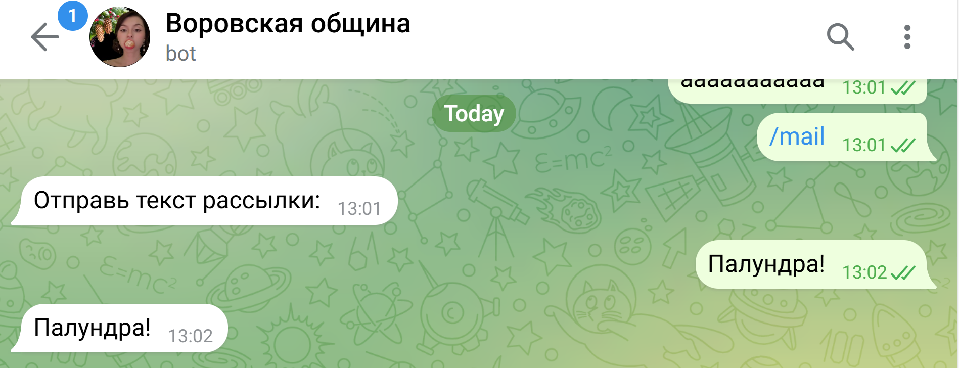

Так любой пользователь может сделать всем рассылку. Чтобы это могли делать только мы, добавим проверку идентификатора в обработчик /mail
@bot.message_handler(commands=['mail'])
def mail(message):
if (message.from_user.id == 20840410227):
bot.send_message(message.chat.id, "Отправь текст рассылки:")
bot.register_next_step_handler(message, send_mail)
else:
bot.send_message(message.chat.id, "У тебя нет прав на рассылку(")

Здесь указываем свой идентификатор пользователя телеграм (узнать можно либо через просмотр записи в таблице users)
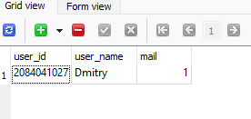
Либо через телеграм-бота @my_id_bot
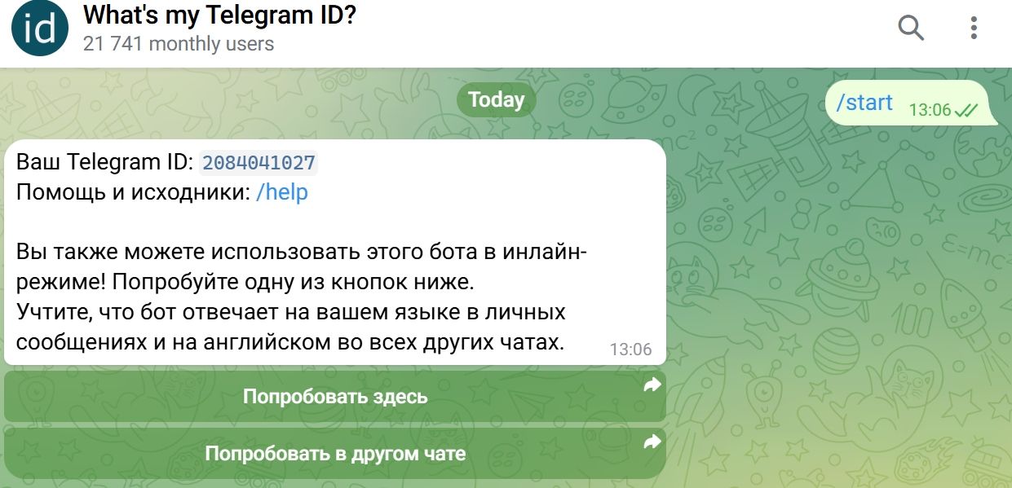
Теперь если кто-то другой попытается сделать рассылку, то получит следующее
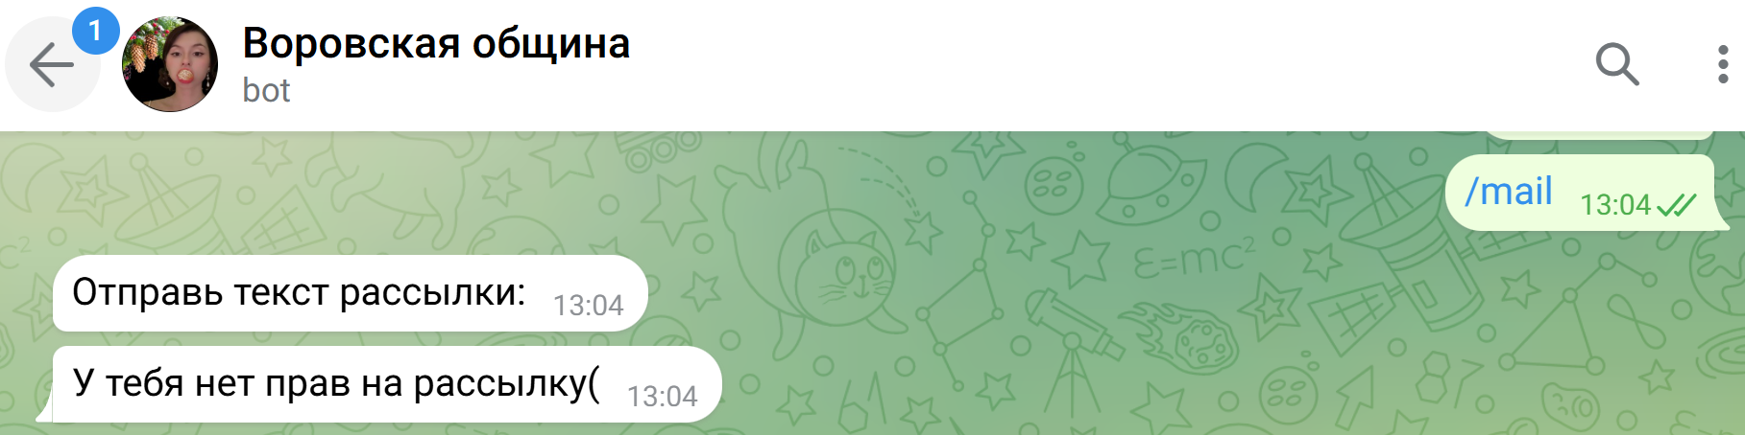

Задания по рассылкам и пользователям (◠‿◠)
- Добавить команду /check, которая
- Отписывает пользователя от рассылки, если он подписан, и пишет «Подписали тебя на рассылку всякой фигни»
- Подписывает на рассылку, если он отписан, и пишет «Теперь ты свободен»
- Добавить команду /bye, которая удаляет пользователя из базы и пишет: “Прощай, другалек :c”

Отписка/подписка на рассылку
Чтобы сделать команду отписки от рассылки мы должны:
- Узнать статус подписки пользователя – функция get_status()
- Изменить статус подписки – функция set_status()

В файл SQL.py добавляем функцию get_status, которая будет узнавать статус подписки пользователя по его id:
def get_status(user_id):
connection = sqlite3.connect('tg-bot-base.db')
cursor = connection.cursor()
cursor.execute("SELECT * FROM users WHERE user_id=?", (user_id,))
users = cursor.fetchone()
if users is None:
return -1
else:
return users[2]

Эта функция по user_id получает запись о пользователе из базы данных, если такой пользователь существует, то возвращает его статус подписки (0 или 1), если такого пользователя не существует в базе, вернет -1 (типо код ошибки)

В файл SQL.py добавляем функцию set_status, которая будет задавать статус подписки пользователю по его id:
def set_status(user_id, new_status):
connection = sqlite3.connect('tg-bot-base.db')
cursor = connection.cursor()
cursor.execute("UPDATE users SET mail = ? WHERE user_id=?", (new_status, user_id,))
connection.commit()
connection.close()

Сюда передаем user_id пользователя, статус рассылки которого хотим поменять, и новый статус new_status, который хотим ему присвоить. С помощью update меняет параметр mail в таблице (отвечает за статус рассылки) и сохраняем изменения с помощью commit()

В файле TG.py создадим обработчик команды /status
@bot.message_handler(commands=['status'])
def status(message):
status = SQL.get_status(message.chat.id)
print(status, type(status))
if status == 0:
SQL.set_status(message.chat.id, 1)
bot.send_message(message.chat.id, "Теперь ты подписан на рассылку!)")
elif status == 1:
SQL.set_status(message.chat.id, 0)
bot.send_message(message.chat.id, "Отписал тебя от рассылки(")
else:
bot.send_message(message.chat.id, "Тебя нет в моей базе - напиши /start")

Здесь по message.chat.id узнаем текущий статус подписки пользователя и в зависимости от результата, либо подписываем, либо отписываем его
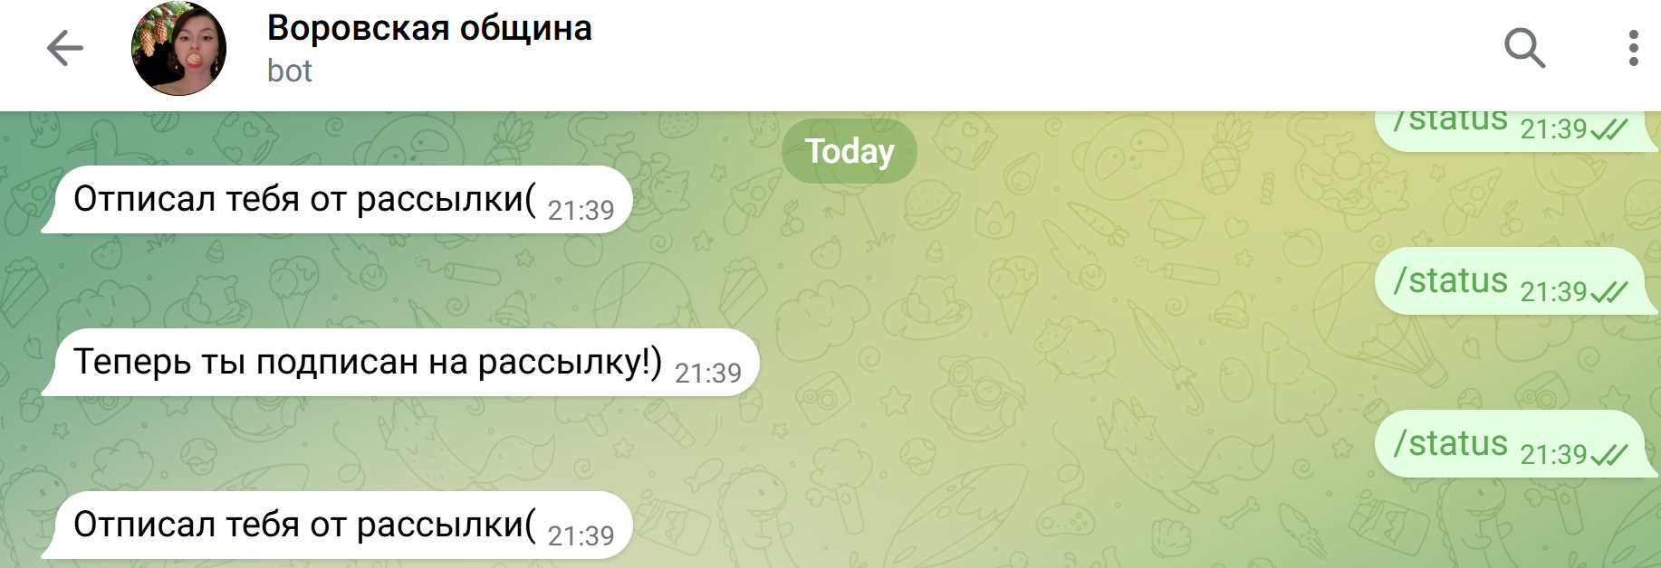

Удаление пользователя из базы
Для файла SQL.py пишем функцию удаления пользователя по id:
def delete_user(user_id):
connection = sqlite3.connect('tg-bot-base.db')
cursor = connection.cursor()
cursor.execute("DELETE FROM users WHERE user_id=?", (user_id,))
connection.commit()
connection.close()

Теперь добавим команду /delete в TG.py:
@bot.message_handler(commands=['bye'])
def bye(message):
SQL.delete_user(message.chat.id)
bot.send_message(message.chat.id, "ну пока.... :c")

Проверим работу
